大库建设方案

- 人像特征库建设（杨帆）
总体介绍：

架构：

模块划分：
  - 建库工具（存量、增量）
  - 特征库接口：建库工具接口、Db-access Layer、比对结果查询接口；
  - 特征库本身维护

TaskTable
ID，TaskID，status,farmer_num,finished_num, update_time;
开发计划：
特别突出一个设计文档。

二 Farmer架构

2.1 总体介绍：
Farmer架构作为大库的基础架构之一，主要完成比对计算和集群管理等任务。该架构采用分布式计算系统，包含两种逻辑角色，Lander和Farmer。Lander为集群的管理者，负责任务接收、任务分发、任务汇总、结果反馈和集群管理。Farmer则负责具体的任务处理，包括比对计算、特征库加载等功能，目前第一版仅涉及这两项任务，如有其它需求将会在下一版本中添加。

2.2 架构：
Lander
定义：Farmer分布式比对系统的管理服务器
功能：向UI层提供接口，负责UI层的任务接收与结果反馈，以及集群管理、Farmer的任务分发、结果汇总。
Farmer
定义：Farmer分布式比对系统的计算服务器
功能：比对计算、任务接收、结果反馈与特征库加载。
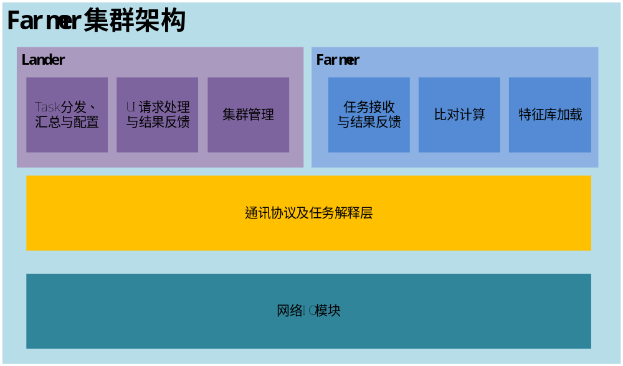
图2-1 Farmer分布式比对系统架构

2.3 模块划分：
Common：
  - 网络IO模块
  - 网络协议与任务解读模块
Lander：
  - 对外（WebServer）提供数据入口
  - 任务分发与汇总模块
  - 任务分配，任务状态统计（lander监控每个taskid的执行结果）模块
Farmer：
  - 特征比对（按条件比对）
  - 结果反馈（每个farmer独立汇报自己的结果json）

2.4 开发计划：
时间 | 任务内容
03.17~03.23 | 网络IO模块
03.24~03.30 | 网络协议与任务解释模块
03.31~04.06 | Lander任务处理模块集
04.07~04.13 | Farmer任务处理模块集
04.14~04.20 | 与DB层进行对接
04.21~04.30 | Bug修正与测试

- UI客户交互端

- 通信协议
  - UI与Farmer系统的交互
UI向Farmer集群提交比对请求（向Lander）：
type: 0x7
length:
package:
task id: 4 bytes, unsigned int32
Top N: 4 bytes, int32
threshold: 4 bytes, 1 float
Flag: 1 byte
Feature: 1012 byte
Lander向UI层回馈任务结果：
type:0x8
length:
package:
task id: 4 bytes, unsigned int32
result count: 4 int32
<id, result>: <int, float> * [result count]
  - Farmer系统内部交互协议
type: 1 byte
length: 4 bytes, int32, package size
package:
    - Farmer加入集群的请求
type: 0x1
length: 4 bytes, int32, value = 8
package:
IP: 4 bytes
Port: 4 bytes
    - Lander对Farmer加入集群的响应；
type:0x2
length:
package:
id: 4 bytes, int32
    - Lander对Farmer配置任务协议；
type: 0x3
length:
package:
task id: 4 bytes, unsigned int32
Top N: 4 bytes, int32
threshold: 4 bytes, 1 float
Flag: 1 byte
Feature: 1012 byte
    - Farmer反馈给Lander Task结果
type:0x4
length:
package:
task id: 4 bytes, unsigned int32
result count: 4 int32
<id, result>: <int, float> * [result count]
    - Lander控制Farmer特征比对集窗口（耕种区域）
type:0x5
length:
package:
start id: 4 bytes
end id: 4 bytes
    - Lander控对特征增量数据的实时加载进最后一个Farmer
type: 0x6
length: value = 1024
package:
feature: 1024 bytes

  - 建库系统交互协议
  - 增量建库与Farmer系统的交互协议

